绿色食品（水稻）绿色防控技术指南

卢海燕¹ 孙晓明¹ 徐继东² 朱凤² 王康³ 孟凡相³
陈罗明⁴ 杭笑冬⁵
（1.江苏省农业科学院农产品质量安全与营养研究所；2.江苏省绿色食品办公室；3.江苏省农垦农业发展股份有限公司；4.溧阳市农业农村局；5.东台市唐洋镇农村工作办公室）

生产概况
中国是水稻大国，是世界上最大的稻米生产国和消费国，年均稻谷产量和消费量均占世界近三成，60%以上的人口以稻米为主食，栽培面积近3000万公顷，总产量约20850万吨。产区主要集中在黑龙江、湖南、江西、江苏、湖北、安徽、四川、广东、广西等地，种植面积均超过170万公顷。根据各地稻作差异性，将全国稻田区域划分为6个稻作区（一级区）和16个稻作亚区（二级区）：华南双季稻稻作区（闽、粤、桂、台平原丘陵双季稻亚区；滇南河谷盆地单季稻稻作亚区；琼雷台地平原双季稻多熟亚区），华中单双季稻稻作区（长江中下游平原单、双季稻亚区；川陕盆地单季稻两熟亚区；江南丘陵平原双季稻亚区），西南单双季稻稻作区（黔东湘西高原山区单、双季稻亚区；滇川高原岭谷单季稻两熟亚区；青藏高寒河谷单季稻亚区），华北单季稻稻作区（华北北部平原中早熟亚区；黄淮平原丘陵中晚熟亚区），东北早熟单季稻稻作区（黑吉平原河谷特早熟亚区；辽河沿海平原早熟亚区），西北干燥区单季稻稻作区（北疆盆地早熟亚区；南疆盆地中熟亚区、甘、宁、晋、蒙高原早中熟亚区）。受到全球气候变暖、种植业结构调整、生产方式改变、栽培品种更替等诸多因素影响，我国稻区病虫害持续发生为害，年平均发生面积超过0.8亿公顷，常见病虫害超过90种，大都具有跨区流行、突发爆发、致灾性强等特性，严重影响水稻产量和品质。为提高水稻病虫害防控效率，减少稻田化学农药使用，降低病虫害对水稻产量、品质的危害，保障水稻生产绿色安全，制定其病虫害绿色防控技术指南如下。

常见病虫害

2.1病害
稻瘟病、纹枯病、稻曲病、恶苗病、立枯病、水稻穗腐病、白叶枯病、水稻细菌性基腐病、水稻细菌性条斑病、水稻黑条矮缩病、南方水稻黑条矮缩病、水稻条纹叶枯病、水稻干尖线虫病等。其中，稻瘟病、南方水稻黑条矮缩病为一类病害。水稻主要病害及其部分为害症状参见附录A。

2.2虫害
螟虫（二化螟、三化螟、大螟）、稻飞虱（褐飞虱、灰飞虱、白背飞虱）、稻纵卷叶螟、稻蓟马、稻水象甲、稻秆潜蝇、黏虫、稻叶蝉、稻瘿蚊、水稻跗线螨、稻苞虫、稻负泥虫、稻粉虱等。其中，二化螟、稻飞虱（褐飞虱和白背飞虱）为一级虫害。水稻主要虫害及其部分为害症状参见附录A。

2.3软体动物
福寿螺等。水稻主要软体动物及其部分为害症状参见附录A。

2.4草害
禾本科杂草（稗草、千金子、马唐等）、莎草科杂草（异型莎草、扁秆藨草等）、阔叶杂草（水苋菜、鸭舌草、野慈姑、雨久花等）。水稻主要杂草参见附录A。

防治原则
按照“预防为主、综合防治”的植保方针，在做好种子检疫和病虫害田间监测的基础上，针对水稻不同生育期主要病虫害发生特点，优先采用农业措施、物理防治、生物防治，辅之以科学合理的化学防治的绿色防控技术，实现水稻病虫害绿色防控和优质安全生产。

病虫害调查
根据气候、水稻物候期和病虫害发生规律，采取田间调查法、设备诱集法等方法调查病虫害发生为害动态和区域分布，依据田间病原基数、品种抗性、历年虫害发生情况、残留虫量及发育进度等进行田间决策。

4.1稻瘟病
苗期叶瘟调查：3~4叶期至移栽大田前3~5天期间，调查1次，调查病株率。
大田叶瘟调查：定点系统调查从插秧后秧苗返青起至始穗止，每5天调查1次，大田叶瘟普查分别在分蘖末期和孕穗末期调查2次，调查病叶率。
穗瘟调查：定点系统调查从破口开始至蜡熟初期止，每5天调查1次，穗瘟普查在黄熟期调查1次，调查病穗率，并计算病情指数。
空中孢子动态观察：有条件的区域，从抽穗前一个月至抽穗止，采用自控启闭式孢子捕捉器捕捉孢子，调查分生孢子数量。

4.2纹枯病
病情调查：从分蘖期至乳熟期，每5天调查1次丛发病率、株发病率和严重度。

4.3稻曲病
系统调查：从水稻齐穗期或初见稻曲球至黄熟期止，每5天调查1次病穗率和病情指数。
大田普查：在水稻蜡熟期至黄熟期调查1次，调查病穗率和病情指数。

4.4水稻条纹叶枯病
灰飞虱调查：越冬调查、稻田调查见稻飞虱部分。4月中旬至5月上旬进行1次麦田调查，调查田间虫量。在越冬代、第一代成虫盛发初期测定灰飞虱带毒率。
田间病情系统调查：在水稻条纹叶枯病发生区或传毒媒介灰飞虱调查观测区调查丛发病率、株发病率。大小麦穗期调查1~2次；晚稻秧田期在拔秧前调查1次；本田自见病株起至灌浆期止，每5天调查1次。
大田病情普查：在稻麦发病稳定期调查1次丛发病率、株发病率。
田间杂草发病调查：水稻条纹叶枯病发病流行区的田埂、休闲田及非稻麦田，在稗草、马唐等禾本科杂草发病高峰期调查1次发病率。

4.5二化螟、三化螟
越冬虫口密度和死亡率调查：越冬前调查1次，结合末代螟害率调查进行；越冬后调查1次，在当地稻田灌水翻耕前或越冬代幼虫化蛹始盛期进行。
幼虫、蛹发育进度调查：幼虫发育进度调查结合虫口密度调查进行，调查2次；蛹发育进度调查，在常年化蛹始盛期开始第1次调查，隔5~7天调查第2次。
成虫诱测：从越冬代幼虫化蛹始盛期开始，至秋季末代螟蛾终见后一周止，夜间开启杀虫灯诱测，调查虫口数。
卵块密度、孵化进度调查：二化螟成虫始盛期后3天开始，每隔5天查1次，共查3~4次；三化螟成虫始盛期、高峰期、盛末期后2天开始各调查1次，共调查3次。
螟害率、各代虫口密度调查：各代化蛹始盛期调查虫口密度。二化螟枯鞘率、枯心率调查结合当代二化螟残留虫量调查进行，枯孕穗、白穗、虫伤株调查于水稻黄熟期进行；三化螟各代危害造成枯心苗、白穗（枯孕穗）基本稳定后各调查1次。

4.6稻飞虱
越冬调查：稻飞虱越冬适宜区，2月中、下旬或春季耕翻前调查1次。
灯光诱测成虫：从当地最早见虫年份的成虫初见期前10天开始，至常年成虫终见后10天结束，使用黑光灯或智能虫情测报灯诱测成虫。
田间虫量系统调查：秧田：从秧苗三叶期始至拔秧前止，每5天查1次。大田：水稻移栽后，自诱测灯下出现第一次成虫高峰后开始，至水稻成熟收割前2~3天结束，采用拍查法查虫，每5天查1次。
田间卵量系统调查：双季早稻和双季晚稻于主害代成虫高峰后5~7天各查1次，单季中稻和晚稻于主害代前一代和主害代成虫高峰后5~7天分别各查1次。秧田每平方米成虫数量超过5头时，移栽前3天进行1次卵量调查。
大田虫情普查：主害前一代二、三龄若虫盛期普查1次，主害代防治前和防治10天后各普查1次，共查3次。

4.7稻纵卷叶螟
越冬调查：以本地越冬虫源为翌春主要虫源的地区，在冬后成虫羽化前调查1次。
成虫及雌蛾卵巢发育进度调查：从灯下、性诱或田间始见蛾开始至水稻齐穗期，田间赶蛾，调查成虫数量，隔天上午9时以前进行1次。主害代峰期每3天一次，突增后每2天一次，在田间赶蛾同时，用捕虫网采集雌蛾，调查雌蛾卵巢发育进度。
卵、幼虫种群消长及发育进度调查：各代产卵高峰期开始（迁入代在蛾高峰当天，本地虫源在蛾高峰后2天），隔2天查1次，至3龄幼虫期为止。
卵量和幼虫发生程度普查：卵量调查在田间蛾量突增后2~3天开始，每2天查1次；幼虫发生程度调查在各代2~3龄幼虫盛期开始，每5天调查一次。
残留虫量和稻叶受害率（程度）普查：在各代危害基本定局后进行。

农业防治

5.1选用抗（耐）病虫品种
因地制宜选用抗（耐）稻瘟病、稻曲病、白叶枯病、稻飞虱等水稻品种，避免种植高（易）感品种，避免早、中、晚熟品种混栽，合理布局种植不同遗传背景的水稻品种。

5.2种子检疫
引调水稻种子前进行病虫害检疫，不从疫区引调种子，控制病虫害的远距离、大范围扩散蔓延。

5.3轮作换茬
水稻品种定期轮换，水旱轮作、合理换茬。常年重草田块通过改直播稻为移栽稻，减轻杂草及杂草稻危害。合理轮作换茬，种植大豆、玉米等旱茬作物，改善土壤结构，提高土壤肥力，压低杂草基数，减少病虫危害。

5.4精选种子
通过过筛、风扬、水选等措施，优选水稻种子，去除混杂在稻种内的杂草种子，防止杂草种子远距离传播与危害，减少杂草种源，降低杂草发生基数。

5.5耕翻灌水诱杀控草
播栽前及时翻耕并上水整田，诱发杂草提早出苗，通过机械翻耕等措施灭草。

5.6避害栽培
采用工厂化集中育秧方式，或秧苗期覆盖15~20克/平方米无纺布（20~40目防虫网），阻断灰飞虱、白背飞虱秧田期传毒及越冬代螟虫产卵，减轻螟虫、灰飞虱、白背飞虱及水稻条纹叶枯病、水稻黑条矮缩病、南方水稻黑条矮缩病等病毒病的发生程度。

5.7平整田块
提高整地质量，同一田块高低落差控制在5厘米以内，发挥浅水层对除草剂药效的提升作用。

5.8翻耕灌水灭蛹
越冬代螟虫化蛹期连片统一翻耕冬闲田、绿肥田，灌深水翻耕整田，浸没稻桩7～10天，降低虫源基数。螟虫化蛹高峰期前，先放水搁田或浅灌水，降低幼虫在稻株上的化蛹高度，化蛹高峰期后，连续3～4天灌10厘米以上深水灭蛹。

5.9健身栽培
根据品种特性、光热资源、地力条件等合理密植。适当调整播栽期，培育壮秧，避开灰飞虱、稻叶蝉迁飞高峰和一代大螟的大量虫源，降低虫口密度及其传播的病毒病的发生。应用测土配方施肥技术，施足基肥，早施追肥，避免重施、偏施氮肥，增施磷、钾、硅肥等，提高植株对病虫害的抗性。浅水勤灌，适时多次晒（搁）田，增强根系活力，减少无效分蘖，增加田间通风透光度，降低田间湿度，控制病虫害发生程度。

5.10清洁田园
及时清除田边、埂边、沟边、路渠边等“四边”杂草，在水稻生长中后期，杂草果实成熟脱落前，可人工拔除杂草果穗，避免新一代杂草种子侵染田间。及时拔除稻曲病、恶苗病、南方水稻黑条矮缩病病株，摘除稻曲病病粒并销毁。秋季妥善处理稻草、稻茬等越冬寄主，避免病稻草直接还田或用作催芽保温，铲除越冬寄主残株，整修沟渠，清除淤泥和水草，破坏害虫越冬场所，减少越冬虫源数量，降低杂草发生基数。

5.11低茬收割秸秆还田
选用离地间隙小的收割机对水稻进行低茬收割，留茬高度不高于10厘米，破坏螟虫越冬环境。秸秆粉碎后还田，降低螟虫残虫量，提高土壤有机质含量。

物理防治

6.1灯光诱杀
成虫高峰期，在综合种养地区每10~20亩稻田安装一盏黑光灯或频振式杀虫灯，灯距离地面1.5米左右，诱杀螟虫、稻飞虱、稻纵卷叶螟、稻叶蝉、稻水象甲等趋光性害虫。为减少灯光对有益天敌的影响，一般20时开灯，24时关灯，及时清理接虫袋中的虫体。

6.2人工诱集捕杀
清晨有露水时，使用扫帚轻轻扫落在叶片上取食的负泥虫幼虫，连续3~4次。
早晨和下午，人工在稻田中捡拾福寿螺、摘除其卵块并集中销毁。福寿螺产卵高峰期，稻田淹水后在田中插入高100~150厘米的竹片、木条等，引诱福寿螺集中产卵，每亩30根左右，靠近田边、水沟边适当多插，每2~3天摘除一次卵块进行集中销毁。

6.3截流网捞
水稻种植准备期间，第一次灌水前，在沟渠、田块的进水口设置50目的尼龙纱网作为过滤网，拦截过滤随灌溉水流传播的杂草种子。在麦收后秸秆还田，翻耕、灌水、旋耕耙地，维持10～15厘米水层，静置2小时以上，待漂浮于水面的菌核、杂草种子等被风吹拂集中到田边或田块角落后，使用尼龙网兜捞除，可减少纹枯病、稻曲病等菌源数量和杂草种子数量。
在福寿螺重发区稻田的进水、出水口处安装40目双层纱网，用木框或铁丝框固定使其超过水面20厘米左右，防止福寿螺随水流传播，同时收集并销毁福寿螺。

6.4机插覆膜控草
使用覆膜插秧机一次完成地膜覆盖、插秧，不仅能够有效抑制杂草生长，还可以减少水肥蒸发流失，提高肥料利用率。

生物防治

7.1天敌保护和利用
采用生态工程技术，田埂种植芝麻、大豆、波斯菊、硫华菊、紫花苜蓿等显花植物，田块间插花种植茭白，保留秕谷草等功能性禾本科植物，为天敌提供食料、替代寄主和庇护场所，保护和涵养寄生蜂、蜘蛛等天敌，提高稻田生物多样性，增强天敌控害能力。
根据虫情监测结果，于稻纵卷叶螟、螟虫蛾高峰期开始释放稻螟赤眼蜂等寄生蜂。每代放2~3次，间隔3～5天，每亩每次放蜂量8000~10000头，均匀设置6～8个放蜂点，放蜂点之间距离8～10米。蜂卡置于放蜂器内或倒扣在带孔纸杯中，悬挂在木棍或竹竿上插入田间，避免阳光直接照射蜂卡。蜂卡放置高度以分蘖期高于植株顶端5～10厘米、穗期低于植株顶端5～10厘米为宜，释放球可直接抛入田中。高温季节宜在傍晚放蜂，避免大雨天放蜂。
选择对天敌安全的农药或生物制剂，在天敌发生初期严格控制用药，尽量少用或者不用广谱性农药和对天敌毒杀性高的农药。

7.2种植香根草
二化螟、大螟蛾始发期，田埂边种植香根草吸引雌成虫在其叶片上产卵，减少稻田螟虫基数。每丛7～9株，丛间距3～5米，留出机器下田空白地区。香根草过高时适度刈割，以不高于150厘米为宜。入冬前，在近地面处刈割。

7.3性诱剂、食诱剂诱杀
二化螟、大螟、稻纵卷叶螟始蛾期，每亩放1套二化螟、大螟、稻纵卷叶螟性诱剂及诱捕器连片设置，或放1套稻纵卷叶螟食诱剂及诱捕器连片设置，进行诱杀。诱捕器采用螟蛾类通用诱捕器（钟罩倒置漏斗式），放置高度以秧苗期诱捕器底端距地面50～80厘米、成株期稍低于水稻冠层叶面10～20厘米为宜。及时更换诱芯、清除虫体。

7.4性信息素迷向
二化螟、大螟、稻纵卷叶螟始蛾期，每3亩放置1套高剂量性信息素智能喷施装置，傍晚至日出每隔10分钟喷施1次，干扰成虫交配产卵，降低虫口密度。

7.5种养结合
通过稻鸭、稻虾、稻鱼、稻蟹等种养结合方式，发挥生物取食作用，减少杂草的发生基数。有条件的稻田，水稻分蘖初期每亩放入15~20日龄的雏鸭10只左右，水稻齐穗时收鸭。通过鸭子的取食和活动，减轻稻飞虱、福寿螺和杂草等的发生为害。

7.6生物农药防治
选择毒性低的微生物农药和植物源农药等，在傍晚或阴天使用效果较好。水稻主要病虫害防治推荐生物农药使用方案参见附录B表1。
- 稻瘟病
苗瘟、叶瘟在病害发病前或发病初期施药，叶瘟发病严重田块，可7天后施用第2次药；预防穗瘟在破口期施药，若气候适温高湿，齐穗期第2次施药。可均匀喷施枯草芽孢杆菌或春雷霉素。
- 纹枯病
分蘖末期至孕穗期病丛率达到5%时和破口抽穗初期结合保穗进行防治，发病前或发病初期选用井冈霉素A、或枯草芽孢杆菌、或多抗霉素均匀喷雾。
- 稻曲病
水稻破口前7~10天（10%水稻剑叶叶枕与倒二叶叶枕齐平时）施药预防，如遇多雨天气，间隔7天第2次施药。可选用井冈·蜡芽菌或申嗪霉素均匀喷施。
- 立枯病
发病前或发病初期，苗床均匀喷施蛇床子素、或寡雄腐霉菌、或多抗霉素。
- 白叶枯病
发病前或发病初期均匀喷施中生菌素、或三氯异氰尿酸、或枯草芽孢杆菌，重发区在台风、暴雨前后施药预防。
- 细菌性条斑病
选用三氯异氰尿酸浸种，洗净种子后，按照推荐比例将药剂稀释后浸种，早稻24小时，晚稻12小时，直接催芽。发病前或发病初期，喷施春雷霉素或解淀粉芽孢杆菌LX~11，重发区在台风、暴雨前后施药预防。
- 水稻黑条矮缩病
水稻黑条矮缩病的传播媒介主要是灰飞虱，一代灰飞虱成虫每亩带毒虫量6700头，二代若虫每亩带毒虫量10000头，在秧田期至分蘖前期防治灰飞虱，发病前或发病初期联合喷施宁南霉素、或香菇多糖、或几丁聚糖等防病毒药剂。
- 南方水稻黑条矮缩病
南方水稻黑条矮缩病的传播媒介主要是白背飞虱，春季（4~5月）迁入白背飞虱带毒率大于1%或早稻中后期南方水稻黑条矮缩病的病株率大于3%的稻区，中稻和晚稻秧田期和分蘖初期防治白背飞虱，发病前或移栽缓苗后联合喷施宁南霉素、或香菇多糖、或几丁聚糖等抗病毒药剂。
- 水稻条纹叶枯病
水稻黑条矮缩病的传播媒介主要是灰飞虱，杂交稻秧田每亩灰飞虱带毒虫量1000头，大田初期每亩灰飞虱带毒虫量3000头，其他品种类型稻田可适当放宽指标，在秧田期至分蘖前期防治灰飞虱，发病前或发病初期联合喷施香菇多糖、或宁南霉素，或苦参碱等抗病毒药剂。
- 二化螟
分蘖期枯鞘丛率达到8~10%或枯鞘株率3%，穗期如果上代亩残留虫量500条以上，当代卵孵盛期与水稻破口期相吻合（亩卵块数达到50块），于卵孵化盛期或低龄幼虫期施药。可选用苏云金杆菌、或金龟子绿僵菌CQMa421、或印楝素均匀喷施。
- 三化螟
重点防治每亩卵块数达到40块的稻田，卵孵化盛期至低龄幼虫期，均匀喷施苏云金杆菌进行防治。
- 大螟
卵孵化盛期至低龄幼虫期，均匀喷施苏云金杆菌或苦参碱进行防治。
- 稻飞虱
华南、西南、长江中下游稻区重点防治褐飞虱和白背飞虱，黄淮稻区重点防治白背飞虱和灰飞虱。防治指标为分蘖至孕穗期百丛虫量1000头、穗期百丛虫量1500头。西南和华南稻区还需注意分蘖期迁入代的防治。卵孵化盛期至低龄幼虫期，均匀喷施金龟子绿僵菌CQMa421、或球孢白僵菌、或苦参碱。
- 稻纵卷叶螟
分蘖期百丛水稻束叶尖150个，孕穗后百丛水稻束叶尖60个，在卵孵化始盛期至低龄幼虫期施药，可均匀喷施苏云金杆菌、或金龟子绿僵菌CQMa421、或短稳杆菌、或甘蓝夜蛾核型多角体病毒。
- 稻蓟马
低龄若虫盛发期，均匀喷施多杀霉素或球孢白僵菌进行防治。
- 稻叶蝉
卵孵化盛期或低龄幼虫期，均匀喷施金龟子绿僵菌CQMa421进行防治。
- 稻苞虫
卵孵化盛期或低龄幼虫期，均匀喷施苏云金杆菌进行防治。

化学防治
加强病虫害的预测预报，根据病虫害发生期、发生量、防治指标，选择在水稻上已取得登记且绿色食品允许使用的农药品种，适时按照农药标签要求使用。严格遵守农药安全间隔期规定。
根据天敌发生情况，使用选择性强或残效期短的杀虫剂。使用时，尽量避开天敌活动盛期，以减少杀虫剂对天敌的伤害。水稻分蘖期尽量避免使用甲氨基阿维菌素苯甲酸盐，破口抽穗期慎用三唑类杀菌剂，扬花期慎用新烟碱类杀虫剂（吡虫啉、噻虫嗪等），减少对授粉昆虫的影响。
播种前，浸种、拌种等处理可以有效防治早期害虫（稻蓟马、灰飞虱等）对水稻幼苗的危害，同时还可以防止种传病害（恶苗病、干尖线虫病等）的传播，有效减少水稻中后期的农药使用量。秧田移栽前2~3天使用“送嫁药”，不仅能有效控制秧苗期稻瘟病、螟虫、稻蓟马、稻飞虱和稻叶蝉及其传播的病毒病为害，确保秧苗健壮，而且还可抑制移栽后水稻大田前期病虫害的发生，切实减少农药施用量，保护农田生态。
多种病虫害混合发生时，特别是破口孕穗期，在螟虫、稻纵卷叶螟、稻飞虱、纹枯病、稻曲病、稻瘟病等混合发生年份，选择持效期较长且相互之间没有拮抗作用的多种药剂混合，实行总体防控，提高防治效果，减少农药使用次数和使用量。
喷施除草剂后，水层勿淹没水稻心叶，避免药害。稻鸭、稻虾、稻鱼、稻蟹等种养区和种桑养蚕区及其邻近区域，慎重选用药剂，避免对养殖造成毒害。施药前及时收鸭归舍，安全间隔期后再放鸭下田。
注意不同作用机理农药合理轮用，避免同一种药剂在不同稻区间或同一稻区内循环、连续使用。提倡使用高含量单剂，避免使用低含量复配剂。根据抗药性监测结果，避免使用已产生中等以上抗性的药剂。
每种农药每季最多施用次数及安全间隔期见附录B表1。

8.1病害
  - 稻瘟病
发病前或发病初期，选用吡唑醚菌酯、或三环唑、或春雷·三环唑、或嘧菌酯、或稻瘟灵，进行均匀喷雾，每季使用不超过2次。
  - 纹枯病
发病初期均匀喷施噻呋酰胺、或戊唑·嘧菌酯、或井冈·噻呋、或苯甲·丙环唑、或噻呋·嘧菌酯、或肟菌·戊唑醇、或嘧菌·戊唑醇。
  - 稻曲病
发病前或发病初期均匀喷施肟菌·戊唑醇、或氟唑·嘧苷素、或丙环·嘧菌酯、或啶氧菌酯·戊唑醇。
  - 恶苗病
选用精甲·咯·嘧菌、或咯菌腈、或噻虫·咯·精甲、或精甲·咯菌腈、或苯醚·咯·噻虫、或戊唑·吡虫啉种衣剂，按照推荐比例将药剂稀释，混合均匀后与种子充分搅拌，直到药液均匀分布到种子表面，并将处理后的种子晾干。
  - 立枯病
发病初期，苗床均匀喷施噁霉灵进行防治。
  - 细菌性条斑病
发病初期，均匀喷施噻唑锌进行防治。

8.2虫害
- 二化螟
卵孵化盛期至低龄幼虫期，均匀喷施氯虫苯甲酰胺或甲氧·茚虫威进行防治。
- 三化螟
卵孵化盛期，均匀喷施氯虫苯甲酰胺或溴氰虫酰胺进行防治。
- 大螟
卵孵高峰期，均匀喷施氯虫苯甲酰胺进行防治。
- 稻飞虱
选用吡虫啉种衣剂，按照推荐比例将药剂稀释，混合均匀后与种子充分搅拌，直到药液均匀分布到种子表面，并将处理后的种子晾干。低龄若虫高峰期，喷施氟啶虫胺腈或吡蚜酮。
- 稻纵卷叶螟
卵孵化始盛期至低龄幼虫期，均匀喷施茚虫威、或氰虫·甲虫肼、或甲氨基阿维菌素苯甲酸盐、或甲氧·茚虫威、或氯虫苯甲酰胺·茚虫威、或多杀素·氯虫苯进行防治。
- 稻蓟马
选用噻虫嗪或吡虫啉种衣剂，按照推荐比例将药剂稀释，混合均匀后与种子充分搅拌，直到药液均匀分布到种子表面，并将处理后的种子晾干。
- 稻水象甲
成虫发生初期，均匀喷施氯虫·噻虫嗪或氯虫苯甲酰胺进行防治
- 稻瘿蚊
成虫盛发期至卵孵化高峰期，均匀喷施吡虫啉进行防治。

8.3软体动物
福寿螺发生初期，均匀撒施四聚乙醛，施药后田间保持浅水。也可在耕作前10~15天或收割后均匀撒施氰氨化钙。

8.4草害
根据栽培模式、除草剂特性等，采用“土壤封闭为重点、茎叶喷雾为辅助”的化学除草策略，应用“封杀结合”的化学除草模式，优先进行土壤封闭处理，在杂草幼苗期趁早实施茎叶喷雾处理，提高杂草防治效果。
（1）机插秧田
在东北稻区灌溉用水充足的稻田，采用“两封一杀”策略，插秧前5~7天进行土壤封闭处理；插秧后10~12天（返青后），进行土壤封闭处理；插秧后20天左右，视草情进行茎叶喷雾处理。在灌溉用水紧缺的稻田，采用“一封一杀”策略，插秧前1~3天进行土壤封闭处理，插秧后20天进行茎叶喷雾处理。
在长江流域及华南稻区机插秧田，采用“一封一杀”策略。早稻在插秧后的7~10天，秧苗返青活棵后进行土壤封闭处理，后期根据田间杂草发生情况进行茎叶喷雾处理。中晚稻在插秧前1~2天或插秧后5~7天进行土壤封闭处理；插秧后15~20天，进行茎叶喷雾处理。
（2）水直播稻田
长江流域及华南水直播稻田采用“一封一杀”策略。催芽播种后1~3天进行土壤封闭处理。在第一次用药后，早稻间隔18~20天，中晚稻间隔12~15天，根据田间杂草发生情况进行茎叶喷雾处理。
（3）旱直播稻田
长江流域旱直播稻田采用“一封一杀（一补）”策略。播后苗前进行土壤封闭处理，第一次用药后15~20天，根据田间残留草情，选用茎叶处理除草剂进行补施处理。
西北旱直播稻田采用“一封一杀”策略。播后苗前进行土壤封闭处理，在水稻2~3叶期，根据田间杂草发生情况进行茎叶喷雾处理。
（4）人工移栽及抛秧稻田
采用“一次封（杀）”策略。在秧苗返青后，杂草出苗前，进行土壤封闭处理；或者在杂草2~3叶期，根据杂草发生情况，茎叶喷雾处理。
封闭药剂：机插秧田、水直播稻田、人工移栽及抛秧稻田可均匀撒施苄嘧·丙草胺。机插秧田、抛秧田施药时田间有3~5厘米浅水层，施药后田间保水5~7天，水层勿淹没水稻心叶；水直播稻田施药时田间保持浅水层；人工移栽田施药后保水7天左右。旱直播稻田土壤均匀喷施苄嘧·二甲戊。
茎叶处理药剂：禾本科杂草茎叶喷施氰氟草酯或五氟磺草胺，阔叶杂草及莎草科杂草茎叶喷施2甲·灭草松。施药前排水，施药后1~2天灌水，保持3~5厘米水层5~7天。

废弃物处置
农药、化肥等投入品的包装废弃物和废旧农膜应集中回收处置，避免造成环境污染。

生产记录保存
生产记录应妥善保存，一般应至少保留3年。
附录 水稻重要病虫害为害状及可选用的化学药剂使用注意事项

附录A
水稻常见病虫害及在水稻上的部分为害症状见图1~图34。
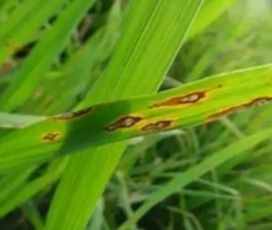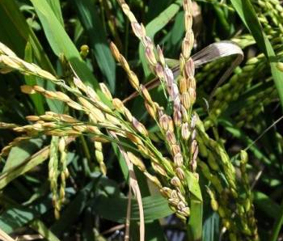
图1 稻瘟病为害症状
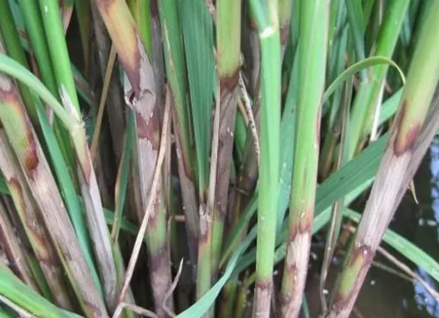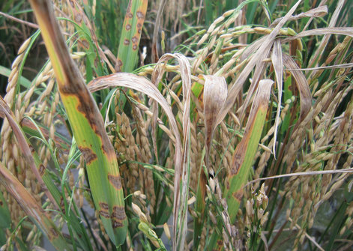
图2 纹枯病为害症状
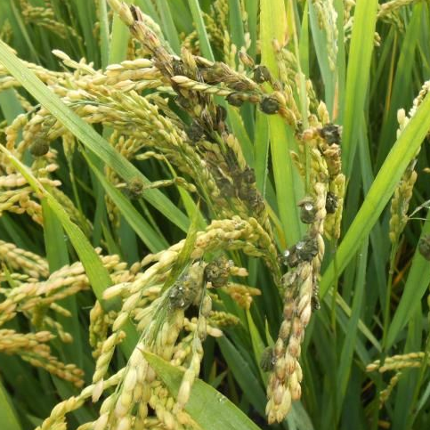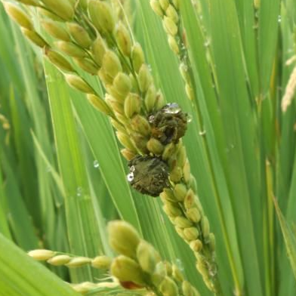
图3 稻曲病为害症状
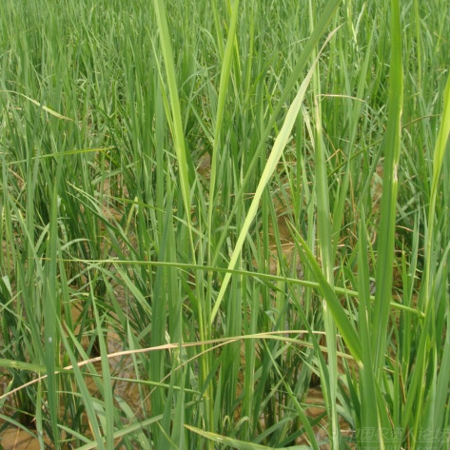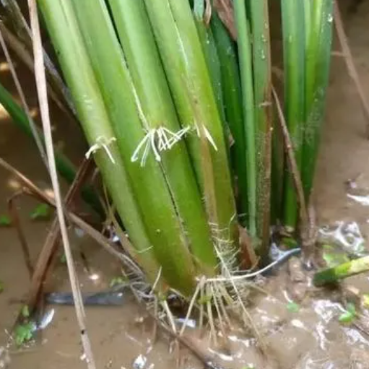
图4 恶苗病为害症状
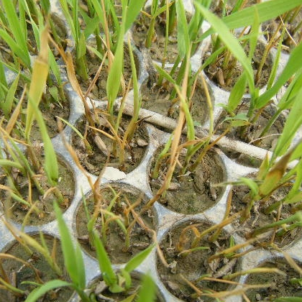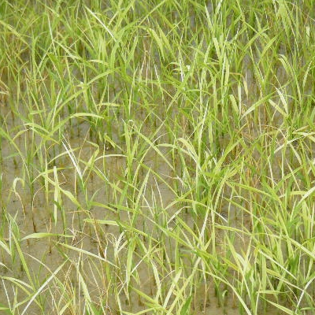
图5 立枯病为害症状
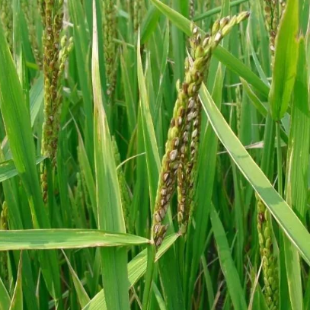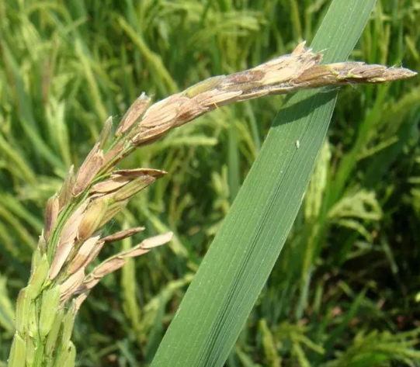
图6 水稻穗腐病为害症状
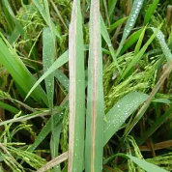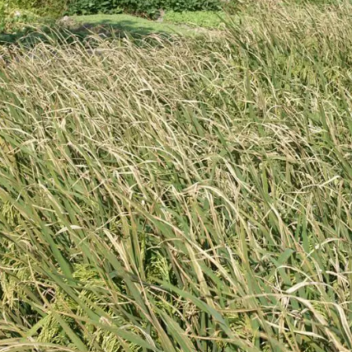
图7 白叶枯病为害症状
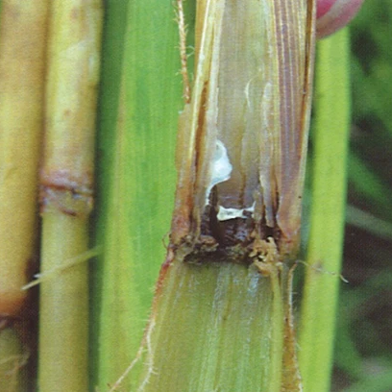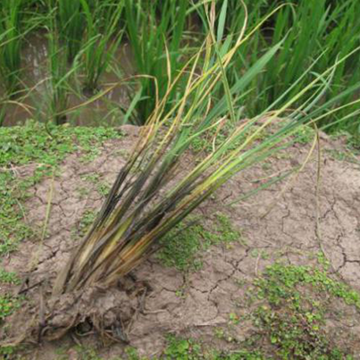
图8 水稻细菌性基腐病为害症状
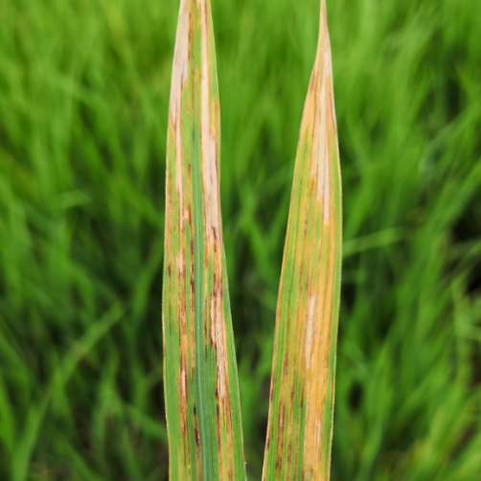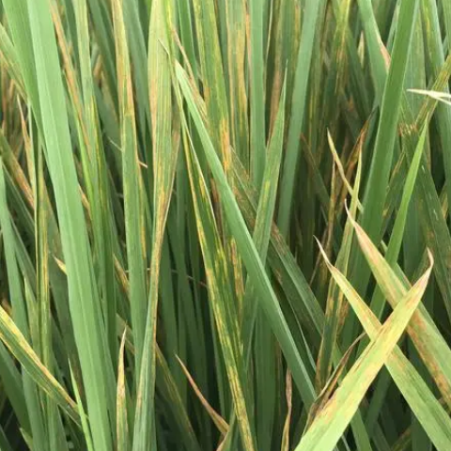
图9 细菌性条斑病为害症状
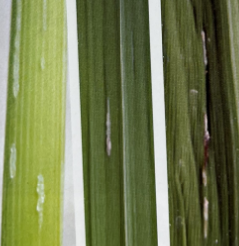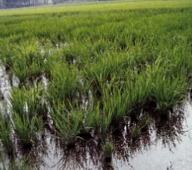
图10 水稻黑条矮缩病为害症状
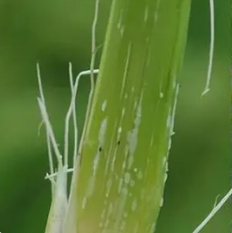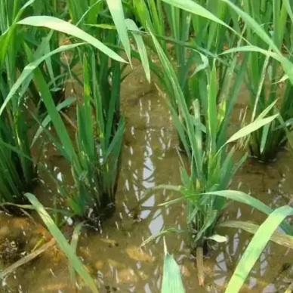
图11 南方水稻黑条矮缩病为害症状
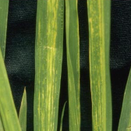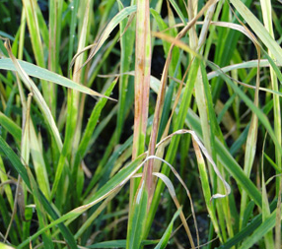
图12 水稻条纹叶枯病为害症状
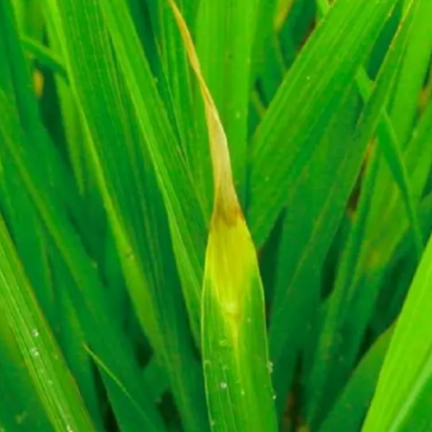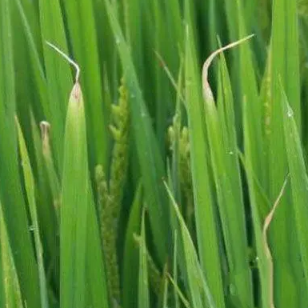
图13 水稻干尖线虫病为害症状
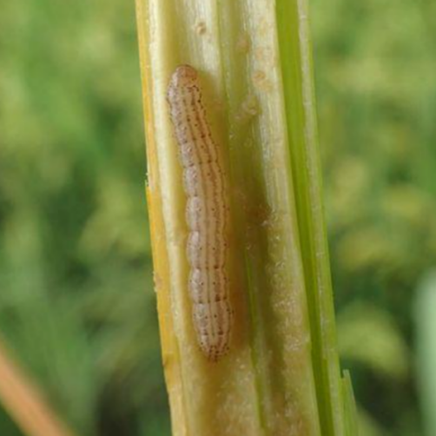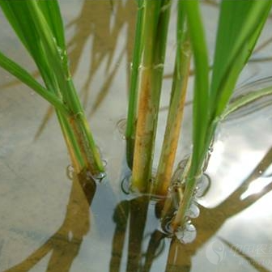
图14 二化螟（左）及其为害状（右）
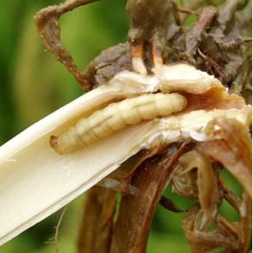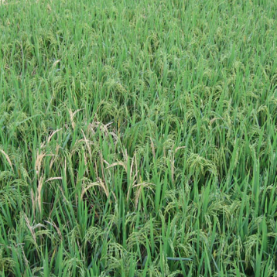
图15 三化螟（左）及其为害状（右）
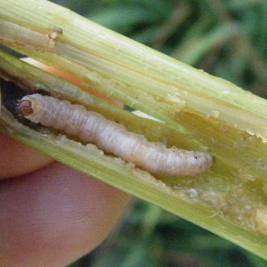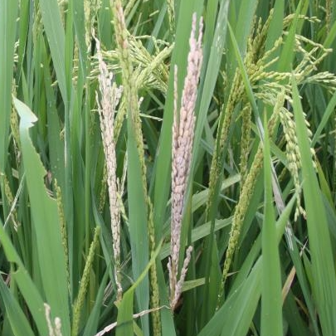
图16 大螟（左）及其为害状（右）
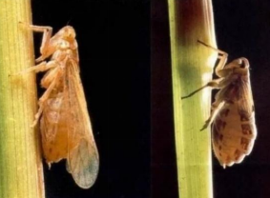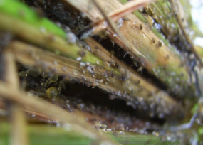
图17 褐飞虱（左）及其为害状（右）
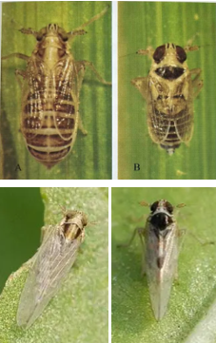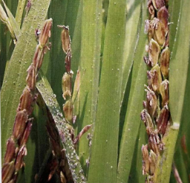
图18 灰飞虱（左）及其为害状（右）
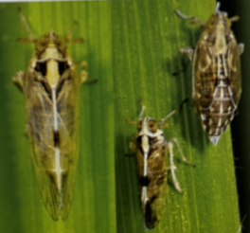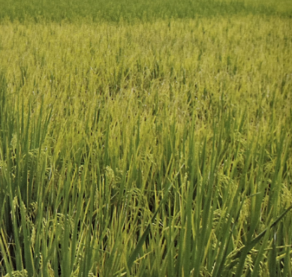
图19 白背飞虱（左）及其为害状（右）
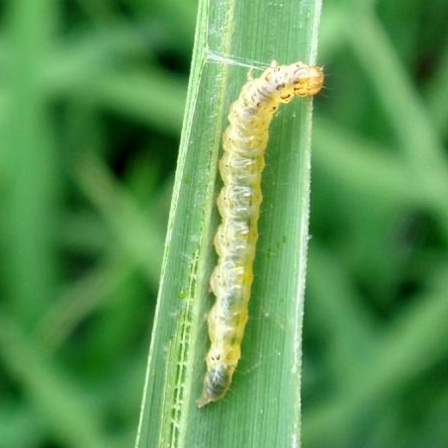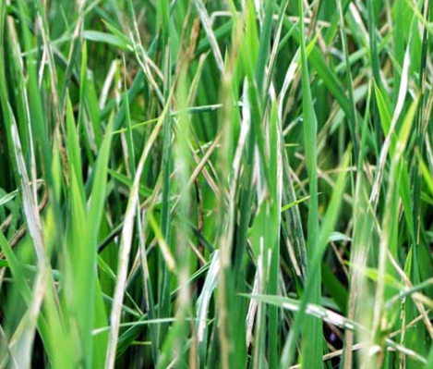
图20 稻纵卷叶螟（左）及其为害状（右）
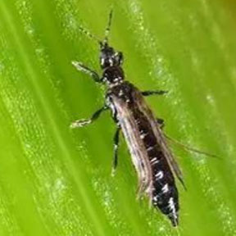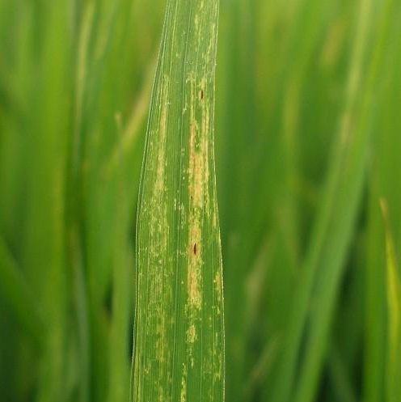
图21 稻蓟马（左）及其为害状（右）
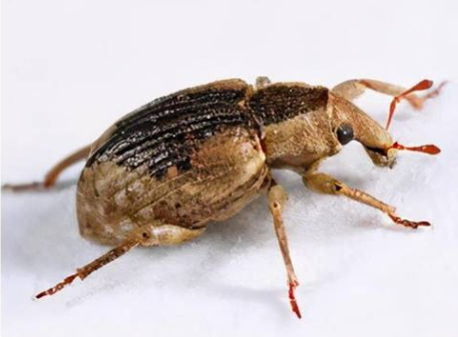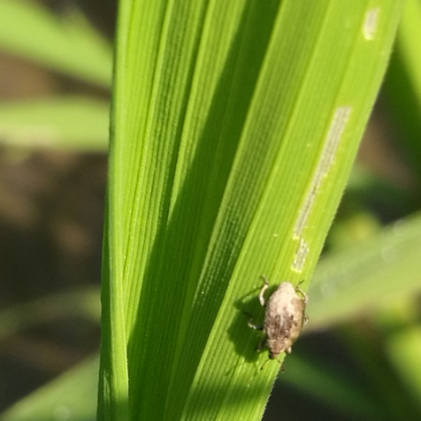
图22 稻水象甲（左）及其为害状（右）
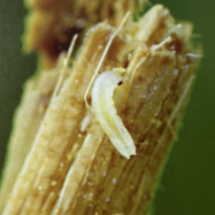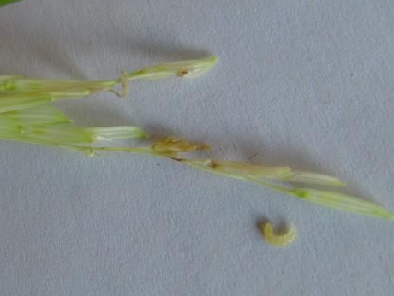
图23 稻秆潜蝇（左）及其为害状（右）
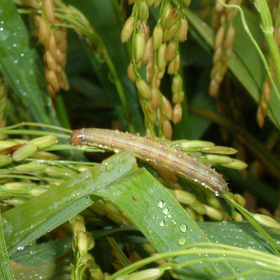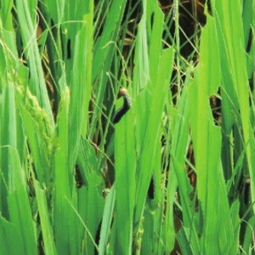
图24 黏虫（左）及其为害状（右）
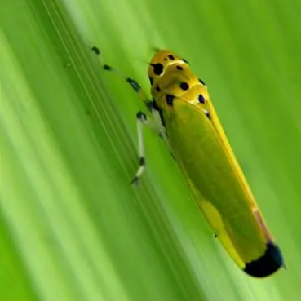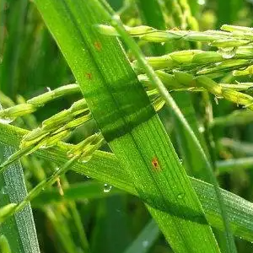
图25 稻叶蝉（左）及其为害状（右）
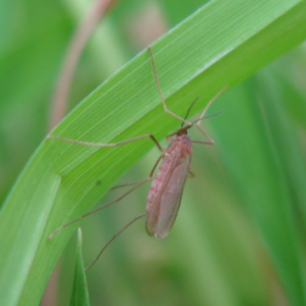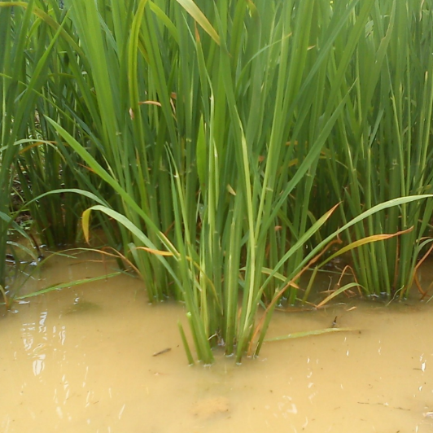
图26 稻瘿蚊（左）及其为害状（右）
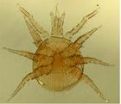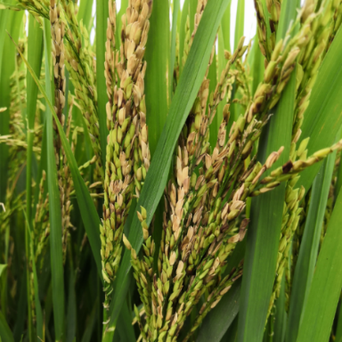
图27 水稻跗线螨（左）及其为害状（右）
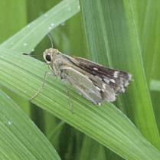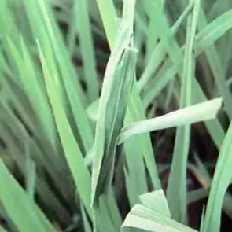
图28 稻苞虫（左）及其为害状（右）
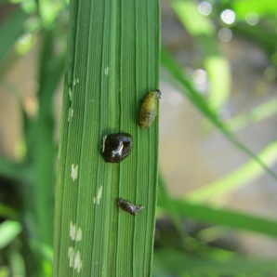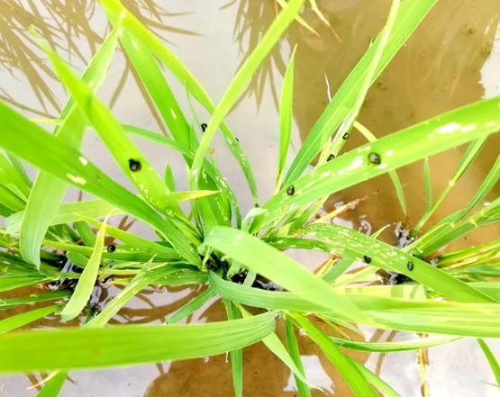
图29 稻负泥虫（左）及其为害状（右）
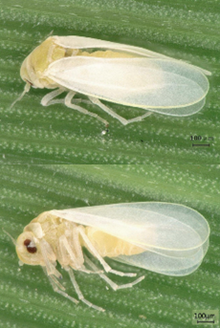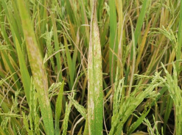
图30 稻粉虱（左）及其为害状（右）
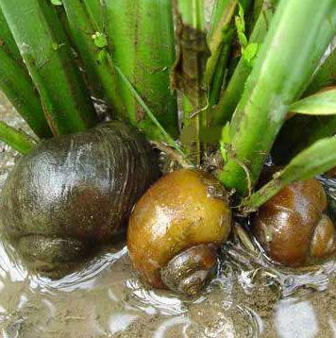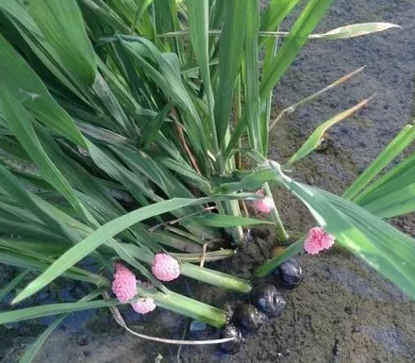
图31 福寿螺（左）及其为害状（右）
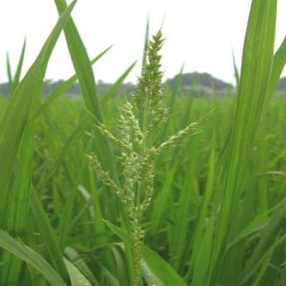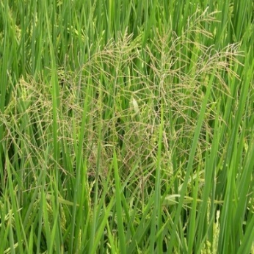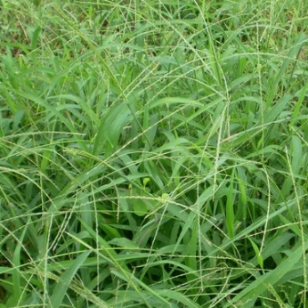
图32 禾本科杂草（稗草、千金子、马唐）
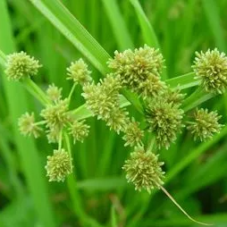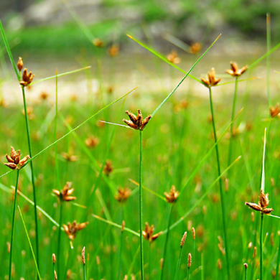
图33 莎草科杂草（异型莎草、扁秆藨草）
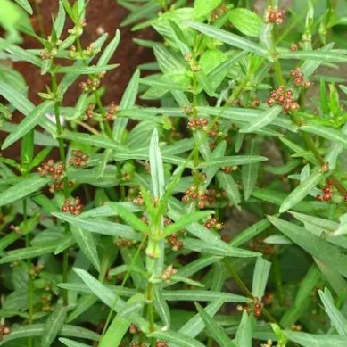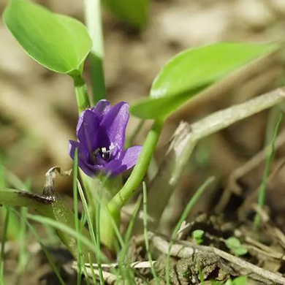
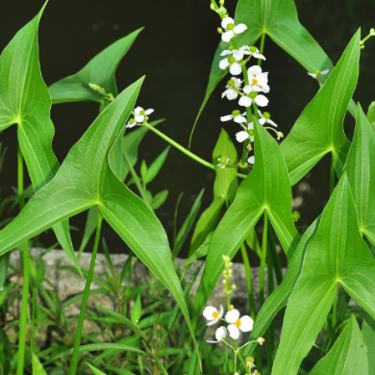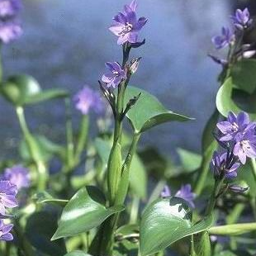
图34 阔叶杂草（水苋菜、鸭舌草、野慈姑、雨久花）

附录B
可选择用于防治水稻病虫害的部分药剂、使用剂量、施药方法、安全间隔期、每季最多使用次数等注意事项见表1。
表1 水稻主要病虫害防治推荐农药使用方案
防治对象 | 防治时期 | 农药名称 | 使用剂量 | 施药方法 | 安全间隔期（天） | 每季最多使用次数
稻瘟病 | 发病前或发病初期 | 1000亿孢子/克枯草芽孢杆菌可湿性粉剂 | 30~40克/亩 | 喷雾 | ~ | ~
 | 发病初期 | 6%春雷霉素水剂 | 33~40毫升/亩 | 喷雾 | 21 | 3
 | 发病初期 | 9%吡唑醚菌酯微囊悬浮剂 | 50~70毫升/亩 | 喷雾 | 28 | 2
 | 发病前或发病初期 | 40%三环唑悬浮剂 | 40~50毫升/亩 | 喷雾 | 21 | 2
 | 发病前或发病初期 | 22%春雷·三环唑悬浮剂 | 50~60毫升/亩 | 喷雾 | 25 | 2
 | 发病前或发病初期 | 50%嘧菌酯水分散粒剂 | 32~40克/亩 | 喷雾 | 20 | 2
 | 发病初期 | 40%稻瘟灵可湿性粉剂 | 83.3~100克/亩 | 喷雾 | 28 | 2
纹枯病 | 发病初期 | 5%井冈霉素A可溶粉剂 | 70~100克/亩 | 喷雾 | 14 | 2
 | 发病前或发病初期 | 100亿芽孢/克枯草芽孢杆菌可湿性粉剂 | 75~100克/亩 | 喷雾 | ~ | ~
 | 发病前或发病初期 | 3%多抗霉素水剂 | 120~200毫升/亩 | 喷雾 | 21 | 2
 | 发病初期 | 240克/升噻呋酰胺悬浮剂 | 18~23毫升/亩 | 喷雾 | 30 | 1
 | 发病初期 | 45%戊唑·嘧菌酯悬浮剂 | 12~16毫升/亩 | 喷雾 | 28 | 3
 | 发病初期 | 16%井冈·噻呋悬浮剂 | 30~40毫升/亩 | 喷雾 | 21 | 1
 | 水稻分蘖末期或孕穗期施药 | 30%苯甲·丙环唑微乳剂 | 20~27毫升/亩 | 喷雾 | 35 | 2
纹枯病 | 水稻抽穗前10天或发病初期 | 30%噻呋·嘧菌酯悬浮剂 | 22.5~30毫升/亩 | 喷雾 | 21 | 1
 | 分蘖末期到孕穗末期及7~10天后 | 75%肟菌·戊唑醇水分散粒剂 | 10~15克/亩 | 喷雾 | 21 | 2
 | 发病初期 | 40%嘧菌·戊唑醇悬浮剂 | 8~15毫升/亩 | 喷雾 | 35 | 3
稻曲病 | 破口期、齐穗期 | 15%井冈·蜡芽菌可溶粉剂 | 50~70克/亩 | 喷雾 | ~ | ~
 | 破口前、破口期 | 1%申嗪霉素悬浮剂 | 60~90毫升/亩 | 喷雾 | 14 | 2
 | 发病前或发病初期 | 30%肟菌·戊唑醇悬浮剂 | 30~40毫升/亩 | 喷雾 | 28 | 2
 | 破口前5~7天、破口期 | 36%氟唑·嘧苷素悬浮剂 | 18~20毫升/亩 | 喷雾 | 21 | 3
 | 破口前5~7天、破口初期 | 18.7%丙环·嘧菌酯悬浮剂 | 30~60毫升/亩 | 喷雾 | 28 | 2
 | 破口前7天、齐穗期 | 75%啶氧菌酯·戊唑醇水分散粒剂 | 8~12克/亩 | 喷雾 | 14 | 2
恶苗病 | 种子处理 | 11%精甲·咯·嘧菌种子处理悬浮剂 | 227~340毫升/100千克种子 | 种子包衣 | ~ | ~
 | 种子处理 | 25克/升咯菌腈悬浮种衣剂 | 400~668毫升/100千克种子 | 种子包衣 | ~ | ~
 | 种子处理 | 25%噻虫·咯·精甲悬浮种衣剂 | 600~700克/100千克种子 | 种子包衣 | ~ | ~
 | 种子处理 | 62.5克/升精甲·咯菌腈悬浮种衣剂 | 300~400毫升/100公斤种子 | 种子包衣 | ~ | ~
 | 种子处理 | 24%苯醚·咯·噻虫悬浮种衣剂 | 500~667毫升/100千克种子 | 种子包衣 | ~ | ~
 | 种子处理 | 32%戊唑·吡虫啉种子处理悬浮剂 | 600~900毫升/100千克种子 | 种子包衣 | ~ | ~
立枯病 | 发病前或发病初期 | 1%蛇床子素水乳剂 | 0.225~0.3毫升/平方米 | 喷雾（苗床） | ~ | ~
 | 秧苗1叶1心、3叶1心时各喷1次 | 100万孢子/克寡雄腐霉菌可湿性粉剂 | 2500~3000倍 | 喷雾（苗床） | ~ | ~
立枯病 | 发病前或发病初期 | 0.3%多抗霉素水剂 | 5~10毫升/平方米 | 喷雾（苗床） | ~ | ~
 | 发病初期 | 30%噁霉灵水剂 | 4~6毫升/平方米 | 喷雾（苗床） | ~ | 3
白叶枯病 | 发病初期 | 3%中生菌素水剂 | 400~533毫升/亩 | 喷雾 | ~ | ~
 | 发病初期 | 36%三氯异氰尿酸可湿性粉剂 | 60~90克/亩 | 喷雾 | 7 | 3
 | 发病前或发病初期 | 100亿芽孢/克枯草芽孢杆菌可湿性粉剂 | 50~60克/亩 | 喷雾 | ~ | ~
细菌性条斑病 | 种子处理 | 40%三氯异氰尿酸可湿性粉剂 | 300~600倍液 | 浸种 | ~ | ~
 | 发病前或发病初期 | 6%春雷霉素可溶液剂 | 50~60毫升/亩 | 喷雾 | 21 | 2
 | 发病初期 | 60亿芽孢/毫升解淀粉芽孢杆菌LX~11悬浮剂 | 500~650克/亩 | 喷雾 | ~ | ~
 | 发病初期 | 30%噻唑锌悬浮剂 | 67~100毫升/亩 | 喷雾 | 21 | 3
水稻黑条矮缩病 | 发病前或移栽缓苗后 | 8%宁南霉素可溶液剂 | 60~70毫升/亩 | 喷雾 | 21 | 2
 | 发病前或发病初期 | 2%香菇多糖水剂 | 100~120毫升/亩 | 喷雾 | 7~10 | 3
 | 发病前或发病初期 | 0.5%几丁聚糖水剂 | 167~500毫升/亩 | 喷雾 | ~ | ~
南方水稻黑条矮缩病 | 发病前或移栽缓苗后 | 8%宁南霉素可溶液剂 | 60~70毫升/亩 | 喷雾 | 21 | 2
 | 发病前或发病初期 | 2%香菇多糖水剂 | 100~120毫升/亩 | 喷雾 | 7~10 | 3
 | 发病前或发病初期 | 0.5%几丁聚糖水剂 | 167~500毫升/亩 | 喷雾 | ~ | ~
水稻条纹叶枯病 | 发病前或发病初期 | 2%香菇多糖水剂 | 50~60毫升/亩 | 喷雾 | 10 | 3
 | 发病前或发病初期 | 8%宁南霉素可溶液剂 | 67~83毫升/亩 | 喷雾 | 10 | 2
 | 发病初期 | 0.36%苦参碱可溶液剂 | 45~60克/亩 | 喷雾 | 3 | 3
二化螟 | 1~2龄幼虫期 | 16000IU/毫克苏云金杆菌可湿性粉剂 | 150~180克/亩 | 喷雾 | ~ | ~
 | 卵孵化盛期或低龄幼虫期 | 80亿孢子/毫升金龟子绿僵菌CQMa421可分散油悬浮剂 | 60~90毫升/亩 | 喷雾 | ~ | ~
 | 卵孵化盛期前3天 | 1%印楝素水分散粒剂 | 90~120克/亩 | 喷雾 | ~ | ~
 | 卵孵化盛期至低龄幼虫期 | 30%氯虫苯甲酰胺悬浮剂 | 4~6毫升/亩 | 喷雾 | 28 | 1
 | 卵孵盛期至低龄幼虫期 | 25%甲氧·茚虫威悬浮剂 | 30~40毫升/亩 | 喷雾 | 45 | 2
三化螟 | 卵孵化盛期至低龄幼虫期 | 8000IU/微升苏云金杆菌悬浮剂 | 200~400毫升/亩 | 喷雾 | ~ | ~
 | 卵孵化高峰期 | 35%氯虫苯甲酰胺水分散粒剂 | 4~6克/亩 | 喷雾 | 21 | 2
 | 卵孵化盛期 | 10%溴氰虫酰胺可分散油悬浮剂 | 20~26毫升/亩 | 喷雾 | 21 | 2
大螟 | 卵孵化盛期至低龄幼虫期施药 | 8000IU/微升苏云金杆菌悬浮剂 | 200~400毫升/亩 | 喷雾 | ~ | ~
 | 卵孵化盛期 | 0.3%苦参碱水剂 | 75~100毫升/亩 | 喷雾 | 21 | 1
 | 卵孵高峰期 | 200克/升氯虫苯甲酰胺悬浮剂 | 8.3~10毫升/亩 | 喷雾 | ~ | 2
稻飞虱 | 卵孵化盛期或低龄幼虫期 | 80亿孢子/毫升金龟子绿僵菌CQMa421可分散油悬浮剂 | 60~90毫升/亩 | 喷雾 | ~ | ~
 | 幼虫孵化盛期及1~2龄幼虫高峰期 | 50亿孢子/克球孢白僵菌悬浮剂 | 40~50毫升/亩 | 喷雾 | ~ | ~
 | 低龄若虫盛发期 | 1.5%苦参碱可溶液剂 | 10~13毫升/亩 | 喷雾 | ~ | ~
 | 种子处理 | 600克/升吡虫啉悬浮种衣剂 | 药种比1：500~1：250 | 种子包衣 | ~ | 1
稻飞虱 | 低龄若虫始盛期 | 20%氟啶虫酰胺悬浮剂 | 15~25毫升/亩 | 喷雾 | 21 | 1
 | 低龄若虫高峰期 | 50%吡蚜酮可湿性粉剂 | 10~12克/亩 | 喷雾 | 21 | 2
稻纵卷叶螟 | 卵孵化盛期 | 16000IU/毫克苏云金杆菌可湿性粉剂 | 100~150克/亩 | 喷雾 | ~ | ~
 | 卵孵化盛期或低龄幼虫期 | 80亿孢子/毫升金龟子绿僵菌CQMa421可分散油悬浮剂 | 60~90毫升/亩 | 喷雾 | ~ | ~
 | 卵孵高峰到2龄前期 | 100亿孢子/毫升短稳杆菌悬浮剂 | 600~700倍液 | 喷雾 | ~ | ~
 | 低龄幼虫（3龄前）始发期 | 30亿PIB/毫升甘蓝夜蛾核型多角体病毒悬浮剂 | 30~50毫升/亩 | 喷雾 | ~ | ~
 | 卵孵化盛期至低龄幼虫高峰期 | 15%茚虫威悬浮剂 | 15~20毫升/亩 | 喷雾 | 21 | 2
 | 卵孵化始盛期 | 20%氰虫·甲虫肼悬浮剂 | 40~50毫升/亩 | 喷雾 | 21 | 1
 | 低龄幼虫盛期 | 5%甲氨基阿维菌素苯甲酸盐微乳剂 | 20~30毫升/亩 | 喷雾 | 21 | 2
 | 卵孵盛期至低龄幼虫高峰期 | 40%甲氧·茚虫威悬浮剂 | 10~15毫升/亩 | 喷雾 | 28 | 2
 | 卵孵盛期至低龄幼虫高峰期 | 10%氯虫苯甲酰胺·茚虫威悬浮剂 | 20~40毫升/亩 | 喷雾 | 28 | 1
 | 卵孵盛期至低龄幼虫高峰期 | 5%多杀素·氯虫苯悬浮剂 | 35~40毫升/亩 | 喷雾 | 21 | 1
稻蓟马 | 低龄若虫盛发期 | 5%多杀霉素悬浮剂 | 40~50克/亩 | 喷雾 | 14 | 3
 | 幼虫孵化盛期及1~2龄幼高峰期 | 50亿孢子/克球孢白僵菌悬浮剂 | 45~55毫升/亩 | 喷雾 | ~ | ~
 | 种子处理 | 30%噻虫嗪种子处理悬浮剂 | 250~350毫升/100千克种子 | 种子包衣 | ~ | ~
稻蓟马 | 种子处理 | 600克/升吡虫啉悬浮种衣剂 | 药种比1:500~1:250 | 种子包衣 | ~ | ~
稻水象甲 | 成虫发生初期 | 20%氯虫·噻虫嗪悬浮剂 | 12~20毫升/亩 | 喷雾 | 28 | 1
 | 成虫发生初期 | 200克/升氯虫苯甲酰胺悬浮剂 | 6.67-13.3毫升/亩 | 喷雾 | 7 | 2
稻叶蝉 | 卵孵化盛期或低龄幼虫期 | 80亿孢子/毫升金龟子绿僵菌CQMa421可分散油悬浮剂 | 60~90毫升/亩 | 喷雾 | ~ | ~
稻瘿蚊 | 成虫盛发期至卵孵化高峰期 | 10%吡虫啉可湿性粉剂 | 40~47克/亩 | 喷雾 | 14 | ~
稻苞虫 | 卵孵化盛期至低龄幼虫期 | 16000IU/毫克苏云金杆菌可湿性粉剂 | 100~400克/亩 | 喷雾 | ~ | ~
福寿螺 | 发生高峰期 | 6%四聚乙醛颗粒剂 | 400~545克/亩 | 撒施 | 70 | 2
 | 耕作前10~15天或收割后 | 50%氰氨化钙颗粒剂 | 33~55千克/亩 | 撒施 | ~ | ~
一年生杂草 | 水稻抛秧后5~10天，机插秧当天，直播田耙田后 | 3%苄嘧·丙草胺颗粒剂 | 600~800克/亩 | 撒施 | ~ | 1
 | 旱直播田播后苗前 | 20%苄嘧·二甲戊可湿性粉剂 | 40~60克/亩 | 土壤喷雾 | 收获期 | 1
 | 杂草2~4叶期 | 25克/升五氟磺草胺可分散油悬浮剂 | 60~80毫升/亩 | 茎叶喷雾 | ~ | 1
一年生禾本科杂草 | 禾本科杂草2~3叶期 | 10%氰氟草酯乳油 | 50~70毫升/亩 | 茎叶喷雾 | ~ | 1
一年生阔叶杂草及莎草科杂草 | 杂草3~5叶期 | 460克/升2甲·灭草松可溶液剂 | 135~165毫升/亩 | 茎叶喷雾 | ~ | 1
注：农药使用以最新版本NY/T 393《绿色食品 农药使用准则》和农药登记信息的规定为准。

